МИНИСТЕРСТВО НАУКИ И ВЫСШЕГО ОБРАЗОВАНИЯ
РОССИЙСКОЙ ФЕДЕРАЦИИ
(МИНОБРНАУКИ РОССИИ)

федеральное государственное бюджетное образовательное учреждение высшего образования
«Рыбинский государственный авиационный технический университет
имени П. А. Соловьева»
(РГАТУ имени П. А. Соловьева)

Институт информационных технологий и систем управления
Кафедра математического и программного обеспечения электронных вычислительных средств

Лабораторная работа №4-5
«Разработка БД и её представления в программе»

Студенты группы ИПБ-23 __________________Ерохин Д. Р. Мусинский К. Е.
(Подпись, дата) (Фамилия И.О.)

Преподаватель ________________________________ Беляев А. Е.
(Подпись, дата) (Фамилия И.О.)

Рыбинск 2025
Содержание

1 Описание предметной области 2
2 Структура системы 4
2.1 Файлы 5
3 Схема 7
Заключение 7

1 Описание предметной области

Программа представляет собой сервис для моделирования и управления экономическими взаимодействиями в деревнях игры Minecraft, фокусируясь на системе торговли с жителями.
В программе есть четыре сущности: Деревня, Житель, Сделка и Предмет.
Деревня (Village):
- представляет игровую деревню из игры Minecraft;
- имеет название и содержит жителей.
Житель (Villager), обитатель деревни, имеет:
- уровень торговли (tradeLevel);
- профессию (profession);
- имя;
- список доступных сделок;
Сделка (Deal):
- конкретное торговое предложение жителя;
- характеристики;
- количество опыта за сделку (experienceAmount);
- лимит сделок за цикл (tradesPerCycle);
- предметы, которые запрашиваются (requestedItems);
- предмет, который отдается (givenItem).
Предмет (Item):
- игровой предмет, участвующий в торговле;
- имеет название и количество.

2 Структура системы

minecraft-villagers-service/
└── src/main/java/ru/rsatu/
├── entities/
│ ├── Deal.java
│ ├── Item.java
│ ├── Village.java
│ └── Villager.java
│
├── dtos/
│ ├── DealDto.java
│ ├── ItemDto.java
│ ├── VillageDto.java
│ ├── VillageShortDto.java
│ ├── VillagerDto.java
│ └── VillagerShortDto.java
│
├── api/
│ ├── VillageController.java
│ ├── VillagerController.java
│ └── DealController.java
│
├── service/
│ ├── VillageService.java
│ └── VillagerService.java
│
├── repository/
│ ├── VillageRepository.java
│ └── VillagerRepository.java
│
└── config/
└── DatabaseConfig.java

2.1 Файлы

Файл Deal.java - сущность "Сделка". Моделирует торговое предложение жителя. Содержит:
- id - уникальный идентификатор сделки;
- experienceAmount - количество опыта, получаемого за сделку;
- tradesPerCycle - максимальное количество сделок за торговый цикл;
- villagers - список жителей, предлагающих эту сделку (связь ManyToMany);
- requestedItems - предметы, которые требует житель (связь ManyToMany);
givenItem - предмет, который отдает житель (связь ManyToOne).
Файл Item.java - сущность "Предмет". Моделирует игровой предмет, участвующий в торговле. Содержит:
- id - уникальный идентификатор предмета;
- name - название предмета;
- quantity - количество предметов в стопке;
- dealsAsRequested - сделки, где этот предмет требуется;
- dealsAsGiven - сделки, где этот предмет отдается.
Файл Village.java - сущность "Деревня". Моделирует игровую деревню в Minecraft. Содержит:
- id - уникальный идентификатор деревни;
- name - название деревни;
- villagers - список жителей, проживающих в деревне.
Файл Villager.java - сущность "Житель". Моделирует NPC-жителя с профессией и торговлей. Содержит:
- id - уникальный идентификатор жителя;
- name - имя жителя;
- tradeLevel - уровень торговли;
- profession - профессия жителя;
- village - деревня, к которой принадлежит житель;
- deals - список сделок, доступных у этого жителя.
Файл DealDto.java - DTO "Сделка". Передает данные о сделке между слоями приложения. Содержит:
- requestedItems - список ItemDto запрашиваемых предметов;
- givenItem - ItemDto отдаваемого предмета.
Файл ItemDto.java - DTO "Предмет". Имеет упрощенное представление предмета для API. Содержит базовые характеристики предмета:
- id;
- name;
- quantity.
Файл VillageDto.java - DTO "Деревня". Имеет полное представление деревни с вложенными жителями. Содержит:
- id, name - базовые данные деревни;
- villagers - список VillagerShortDto (краткая информация о жителях).
Файл VillageShortDto.java - DTO "Деревня". Назначение: упрощенное представление деревни без списка жителей. Содержит id и name.
VillagerDto.java - DTO "Житель". Назначение: полное представление жителя со всеми сделками. Содержит:
- id, tradeLevel, profession - базовые данные;
- deals - список DealDto доступных сделок.
Файл VillagerShortDto.java - DTO "Житель". Назначение: упрощенное представление жителя для списков. Содержит id, name, tradeLevel, profession- ключевые характеристики.

3 Схема

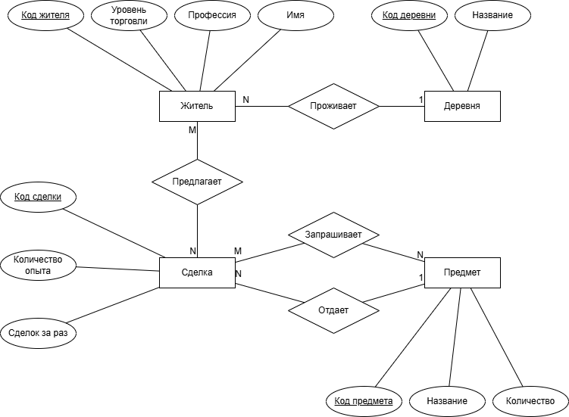

Заключение

В программе реализована система торговли в Minecraft, которая включает:
- четыре сущности;
- DTO объекты для API;
- структуру базы данных с отношениями между сущностями;
В программе реализованы следующие возможности:
- моделирование деревень и их жителей;
- система торговли со сделками разных уровней;
- управление предметами для торговли.
Программа демонстрирует правильное применение JPA, организацию многослойной архитектуры, проектирование сложных связей в БД.

